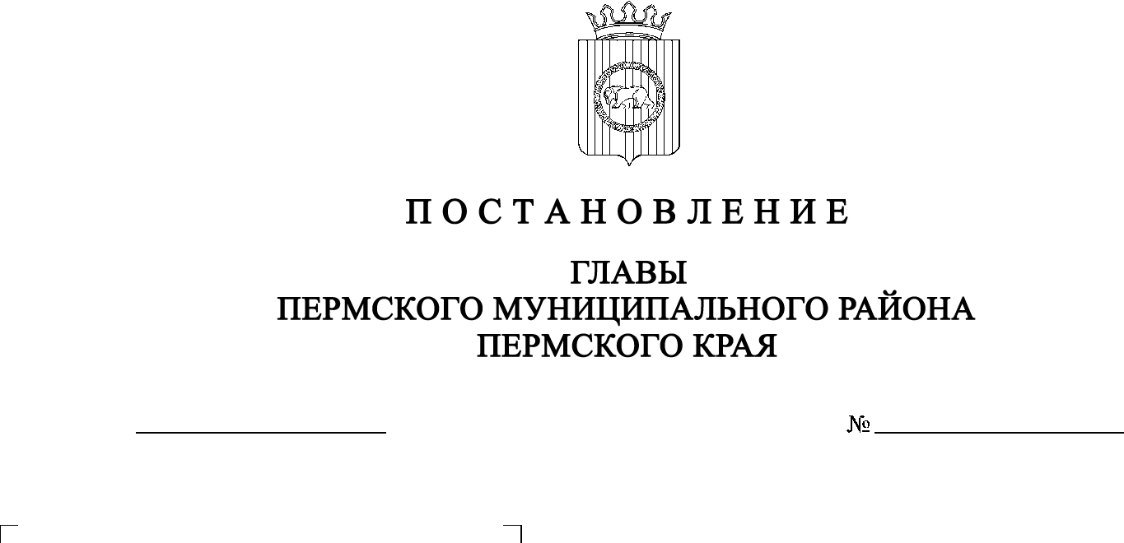
СЭД-2022-299-01-01-02-05С-128
О назначении общественных обсуждений по проекту внесения изменений в Правила землепользования и застройки муниципального образования «Фроловское сельское поселение» Пермского муниципального района Пермского края, утвержденных решением Земского Собрания Пермского муниципального района от 30 мая 2019 г. № 399

24.10.2022

В соответствии с пунктом 2 статьи 7 Федерального закона от 14 марта 2022 г. № 58-ФЗ «О внесении изменений в отдельные законодательные акты Российской Федерации», со статьями 5.1, 31, 33 Градостроительного кодекса Российской Федерации, с пунктом 26 части 1 статьи 16 Федерального закона от 06 октября 2003 г. № 131-ФЗ «Об общих принципах организации местного самоуправления в Российской Федерации», с частью 4 статьи 4 Закона Пермского края от 29 апреля 2022 г. № 75-ПК «Об образовании нового муниципального образования Пермский муниципальный округ Пермского края», со статьей 14 Устава муниципального образования «Пермский муниципальный район», с Положением об организации и проведении публичных слушаний, общественных обсуждений по вопросам градостроительной деятельности в Пермском муниципальном округе Пермского края, утвержденным решением Думы Пермского муниципального округа Пермского края от 22 сентября 2022 г. № 10,
ПОСТАНОВЛЯЮ:
- Назначить в период с 27 октября 2022 г. по 24 ноября 2022 г. проведение общественных обсуждений по проекту внесения изменений в Правила землепользования и застройки муниципального образования «Фроловское сельское поселение» Пермского муниципального района Пермского края, утвержденные решением Земского Собрания Пермского муниципального района от 30 мая 2019 г. № 399 (в редакции постановлений администрации Пермского муниципального района от 25 марта 2022 г. № СЭД-2022-299-01-01-05.С-168, от 26 мая 2022 г. № СЭД-2022-299-01-01-05.С-286, от 19 августа 2022 г. № СЭД-2022-299-01-01-05.С-487; далее – Проект).
- Комиссии по подготовке проекта правил землепользования и застройки (комиссии по землепользованию и застройке) при администрации Пермского муниципального района по вопросу, указанному в пункте 1 настоящего постановления:
  - организовать и провести общественные обсуждения;
  - обеспечить соблюдение требований законодательства, правовых актов Пермского муниципального округа по организации и проведению общественных обсуждений;
  - обеспечить с 27 октября 2022 г. информирование заинтересованных лиц о проведении общественных обсуждений путем размещения оповещения о начале общественных обсуждений в газете «НИВА», на официальном сайте Пермского муниципального округа в информационно-телекоммуникационной сети Интернет (www.permraion.ru) и на информационных стендах, в местах массового скопления граждан и в иных местах, расположенных на территории населенных пунктов Пермского муниципального округа: с. Фролы, д. Бахаревка, д. Большая Мось, д. Броды, д. Вазелята, д. Вашуры, д. Дерибы, д. Замараево, д. Замулянка, д. Косогоры, д. Костарята, д. Красава, д. Липаки, д. Мартьяново, д. Няшино, д. Огрызково, д. Паздерино, д. Плишки, д. Шуваята, д. Якунчики, д. Жебреи, д. Канабеково, п. Лесоучасток 831, д. Молоково, д. Никулино, х. Русское поле, д. Симонки, д. Таранки;
  - обеспечить в период с 07 ноября 2022 г. по 11 ноября 2022 г. размещение экспозиции, демонстрационных материалов и иных информационных документов по теме общественных обсуждений для предварительного ознакомления в здании администрации Фроловского сельского поселения по адресу: Пермский край, Пермский район, Фроловское сельское поселение, с. Фролы, ул. Центральная, д. 4, ежедневно с 9:00 до 16:00, кроме субботы и воскресенья, на официальном сайте Пермского муниципального округа в информационно-телекоммуникационной сети Интернет (www.permraion.ru). Дополнительно разместить на сайте Фроловского сельского поселения в информационно-телекоммуникационной сети Интернет (www.frol.permraion.ru). Консультирование посетителей экспозиции осуществляет управление архитектуры и градостроительства администрации Пермского муниципального района по телефону 294 61 16;
  - обеспечить своевременную подготовку, опубликование и размещение заключения о результатах общественных обсуждений в газете «НИВА», на официальном сайте Пермского муниципального округа в информационно-телекоммуникационной сети Интернет (www.permraion.ru).
3. Участие граждан в общественных обсуждениях осуществляется в соответствии с Порядком участия граждан в общественных обсуждениях, размещенным на официальном сайте Пермского муниципального округа в информационно-телекоммуникационной сети Интернет (www.permraion.ru) в разделе «Публичные слушания и общественные обсуждения» (далее – Порядок).
4. Заинтересованные лица в период с 07 ноября 2022 г. по 11 ноября 2022 г. вправе представить свои предложения и замечания по Проекту для включения их в протокол общественных обсуждений:
- в электронном виде – на официальном сайте Пермского муниципального округа в информационно-телекоммуникационной сети Интернет (www.permraion.ru) согласно Порядку;
- в письменном виде – в управление архитектуры и градостроительства администрации Пермского муниципального района по адресу: г. Пермь, ул. Верхне-Муллинская, 74а, кабинет № 101;
- посредством записи в книге (журнале) учета посетителей экспозиции Проекта, подлежащего рассмотрению на общественных обсуждениях, размещенной в здании администрации Фроловского сельского поселения по адресу: Пермский край, Пермский район, Фроловское сельское поселение, с. Фролы, ул. Центральная, д. 4.
5. Срок проведения общественных обсуждений с момента оповещения жителей муниципального образования об их проведении до дня опубликования заключения о результатах общественных обсуждений составляет не более месяца.
6. Настоящее постановление опубликовать в газете «НИВА» и разместить на официальном сайте Пермского муниципального округа в информационно-телекоммуникационной сети Интернет (www.permraion.ru).
7. Настоящее постановление вступает в силу со дня его официального опубликования.
8. Контроль за исполнением настоящего постановления оставляю за собой.
В.Ю. Цветов

